Муниципальное казенное дошкольное образовательное

учреждение - детский сад комбинированного вида № 3

Барабинского района Новосибирской области

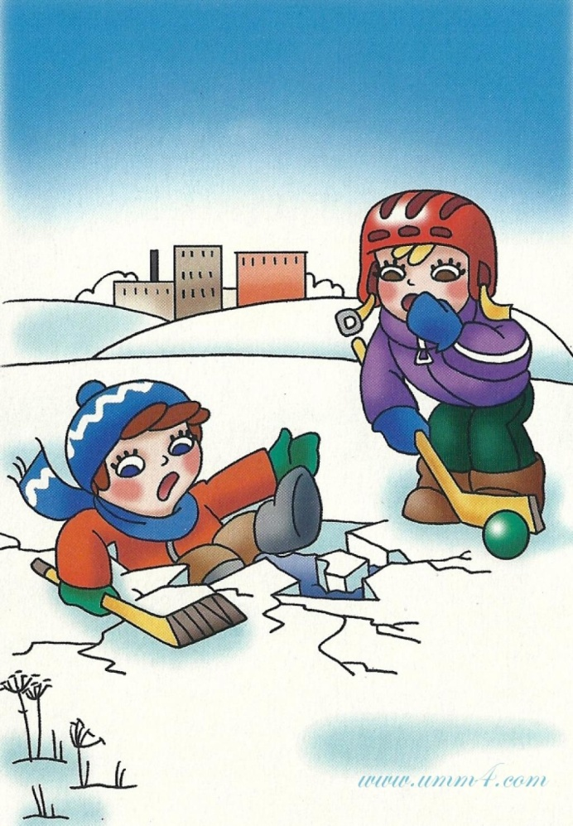***Викторина «Безопасный водоём»***

Подготовила: Воспитатель Федотова А.С.

**Цель:** формирование у детей представлений о правилах безопасного поведения на водоемах в осенне-зимний период.

**Ход викторины:**

***Воспитатель:*** Ребята, чтобы узнать, о чем будет наш с вами разговор, вы должны отгадать загадку:

Меня пьют, меня льют, всем нужна я, кто я такая?

Правильно, вода. Мы сегодня с вами побеседуем о воде.

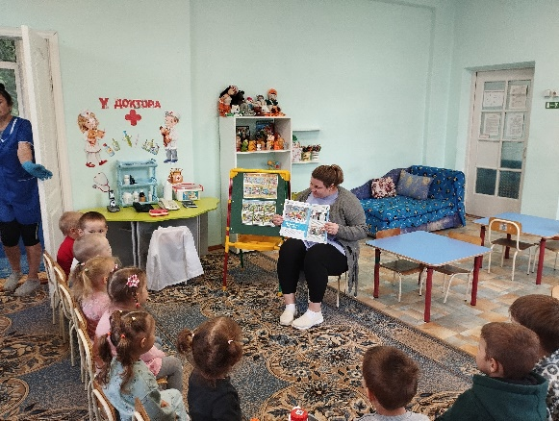Вы слыхали о воде?

Говорят она везде.

В луже, в море, в океане,

И в водопроводном кране.

Без нее нам не умыться,

Не наесться, не напиться,

Смею вам я доложить:

Без нее нам не прожить.

Сегодня мы проведём с вами викторину. Соревноваться будут две команды: команда «Радуга» и команда «Солнышко». Готовы к соревнованиям? Очень хорошо.

Первое задание для команд: необходимо назвать, где мы можем встретить воду? Отвечать будем по очереди, за каждый правильный ответ команде присуждается одно очко.

(Лужа, море, океан, река, озеро, болото, ручей, родник, водопад, водопроводный кран, колодец; дождь, снег, град, пар, туман.)

***Воспитатель.*** А сейчас каждая команда должна отгадать загадки про воду.

Шёл долговяз,

В сыру землю увяз (дождь)

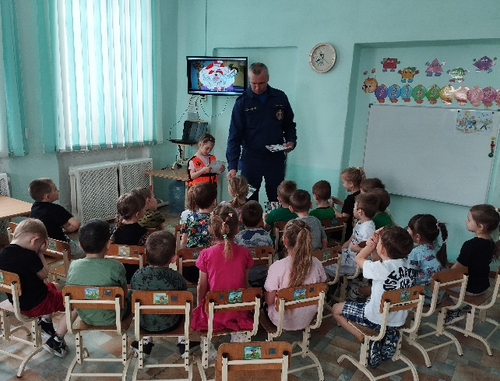Лежало одеяло мягкое, белое.

Солнце припекло – одеяло потекло (снег)

Растёт она вниз головою,

Не летом растёт, а зимою.

Но солнце её припечёт,

Заплачет она и умрёт (сосулька)

Бегу я как по лесенке,

По камешкам звеня.

Издалека по песенке

Узнаете меня (ручеёк)

Посреди поля

Лежит зеркало,

Стекло голубое,

Рама зелёная (озеро)

Все обходят это место:

Здесь земля как будто тесто;

Здесь осока, кочки, мхи…

Нет опоры для ноги (болото)

***Воспитатель.*** Правильно, вода с приходом зимы превращается в лед, но не всегда он бывает крепким и прочным. Запомните, лед можно считать прочным, если его толщина не менее 10 см. Запомните, какой должна быть толщина льда, чтобы выдержать одного человека. Проверим на практике. 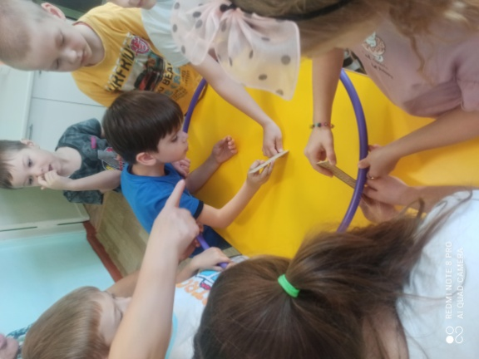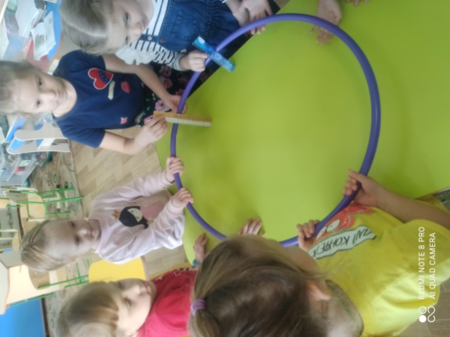

***Воспитатель.*** Кто мне скажет, какими свойствами обладает вода?

Дети. Не имеет цвета, запаха, вкуса, не имеет постоянной формы, растворяет некоторые вещества.

(Если дети затрудняются ответить, воспитатель показывает схемы со свойствами воды.)

***Воспитатель.*** Мой следующий вопрос для участников викторины, какие три состояния воды вы знаете? Жидкое, твердое, газообразное.

Сейчас я загадаю вам загадки о всех состояниях воды, а вы должны их отгадать.

1. Не конь, а бежит, не лес, а шумит (река).

2. Его полным-полно зимой. Так скользко - не дойдешь домой. На речках и прудах встает прозрачный, хрупкий, чистый … (лёд)

3. Много этого добра возле нашего двора,

А рукою не возьмешь и домой не принесёшь (туман) .

А теперь ответьте, вода в реке находится в каком состоянии?

***Воспитатель.*** Какое состояние принимает вода, когда превращается в лёд?

***Воспитатель.*** Какое состояние имеет вода, когда мы видим её в виде тумана?

***Воспитатель.*** Где еще можно увидеть пар?

***Воспитатель.*** Верно. А теперь следующее задание нашей викторины: необходимо назвать, какую пользу приносит человеку вода.

***Воспитатель.*** Молодцы, знаете, чем полезна для нас вода.

Если руки наши в ваксе, если на нос сели кляксы,

Кто тогда нам первый друг, снимет грязь с лица и рук?

Без чего не может мама ни готовить, ни стирать,

Без чего, мы скажем прямо, человеку умирать?

Чтобы лился дождик с неба, чтоб росли колосья хлеба,

Чтобы плыли корабли, чтоб варились кисели,

Чтобы не было беды – жить нельзя нам без воды!

Но вы знаете, что вода может и навредить человеку?

***Воспитатель.*** Какое сейчас время года?

***Воспитатель.*** А что происходит с водой зимой?

***Воспитатель.*** В осенне-зимний период многие водоемы (реки, озера) покрываются льдом, начинается ледостав. И появляется возможность покататься на коньках, поиграть в хоккей, заняться подледной рыбалкой, да и просто ради спортивного интереса перейти на другой берег водоема. Вот тут-то и подстерегают смельчаков опасности - прежде всего риск провалиться под лед и оказаться в студеной воде. А вот чтобы этого не произошло, надо следовать правилам поведения при переходе через замерзшие водоемы.

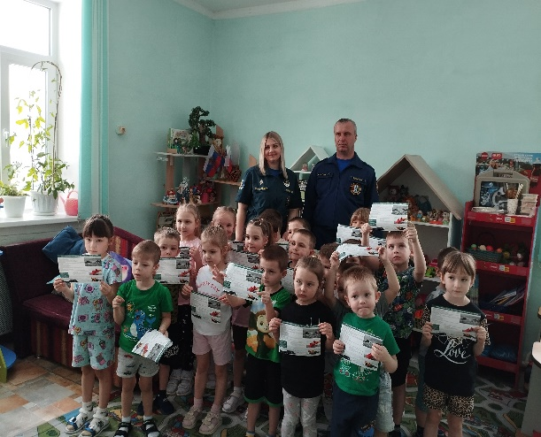И об этих правилах нам расскажет представитель МЧС Инспектор ОНД и ПР старший лейтенант внутренней службы Назаров Иван Анатольевич.

**Правила:**

1) Не пересекать водоем без острой необходимости или в одиночку.

2) Начать с визуальной разведки маршрута.

3) Обходить участки, покрытые толстым слоем снега, - под снегом лёд тоньше, непрочен он у зарослей камышей.

4) Двигаться по натоптанным следам и тропинкам.

5) Особенно осторожно надо спускаться на лёд с берега - здесь лёд часто бывает тоньше.

6) Имея в руках палку, прощупывать перед собой путь.

7) Не проверять прочность льда ударом ноги - можно сразу провалиться.

8) Наиболее прочный лёд имеет синеватый или зеленоватый оттенки, а матово-белый или желтоватый лёд – ненадежен.

9) Если лёд начал трескаться, необходимо осторожно лечь и ползти по своим следам обратно.

Но, всё же, если вы провалились под лед, то надо предпринять следующие действия:

Не погружаться в воду с головой.

Не паниковать, позвать на помощь.

Выбираться в сторону, с которой произошло падение.

Наползать на лёд, раскинув руки в стороны.

Забросить на лёд ногу, откатиться от полыньи.

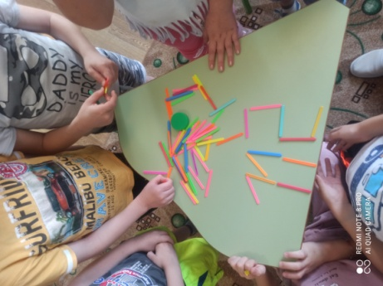Проползти 3-4 метра по своим следам.

Не отдыхая, бежать к близкому жилью.

А теперь от вас не скрою,

Я экзамен вам устрою!

Я в таланты ваши верю,

Но сейчас я вас проверю.

***Воспитатель.*** А сейчас мы все вместе посмотрим видеоурок «Меры безопасности на водоёмах в осеннее – зимний период».

***Воспитатель.*** Следующее задание командам: назвать и показать правила перехода через водоёмы, когда на них образуется лёд. Команда « Радуга» расскажет, как нужно вести себя, если вам необходимо перейти через замёрзший водоём, а команда « Солнышко» – о том, как надо поступать, если вы все-таки провалились под лёд?

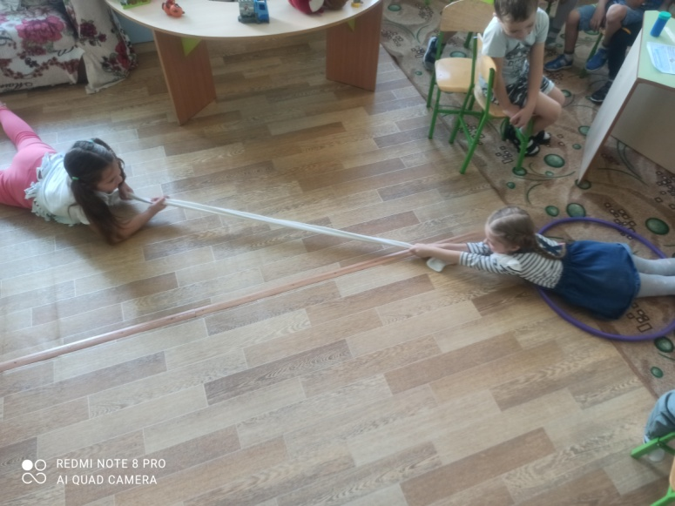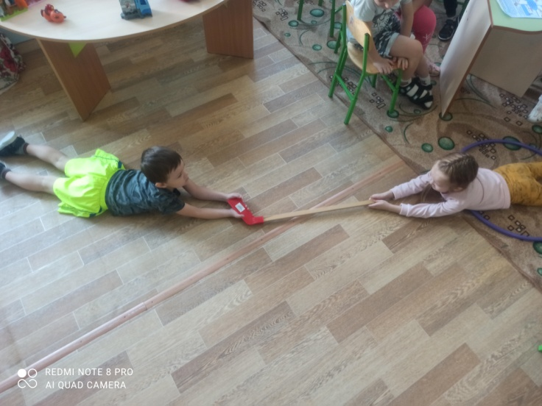

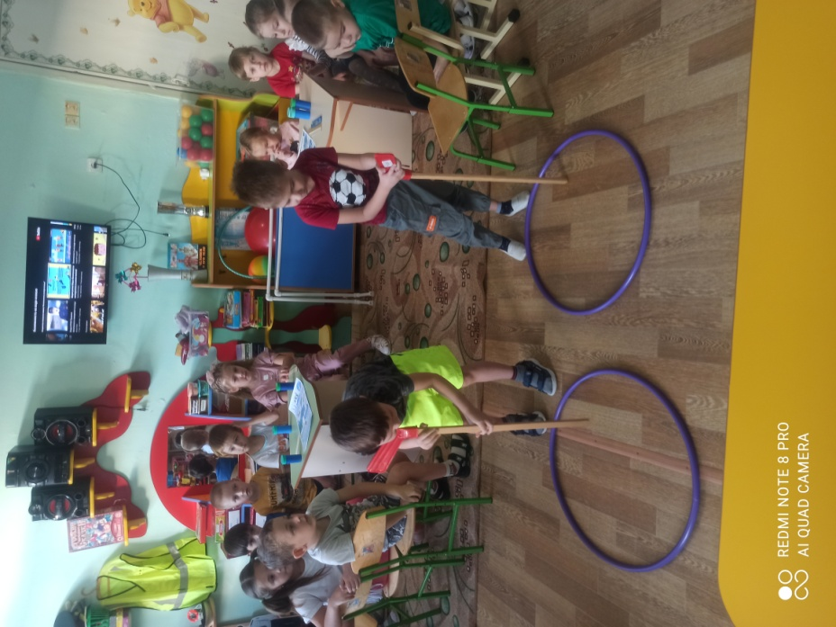

**Подведение итогов викторины.**

***Воспитатель.*** Я надеюсь, что после нашего разговора, вы будете осмотрительнее, внимательнее, расскажите об этом родителям, и ничего плохого с вами не случится.